有时候需要在门户首页或别的页面调用插件的数据，并且能与Discuz的DIY功能配合一起用，现在以[it618积分商城](http://addon.discuz.com/?@it618_scoremall.plugin)为例，讲一下模块调用管理怎么使用。  
  
**一般DIY模块运用方法有二种：**  
**一、添加新的DIY模块，这个就要插件的调用模块自己有数据+样式，或者样式在调用页面就有**  
添加模块的方法：  
1、先添加框架如下图，如果有框架就不用添加了  
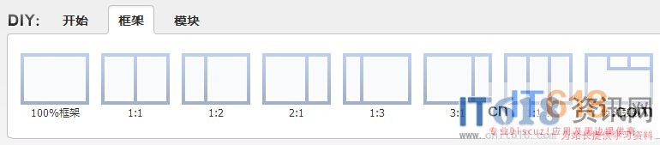   
  
2、然后在框架上添加模块，注意是展示类静态模块，如下图  
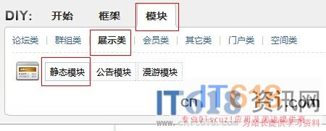   
  
3、弹出以下窗口，模块标识很重要，要与插件的模块标识符对应，数据来源设置为自定义HTML，HTML代码不用填  
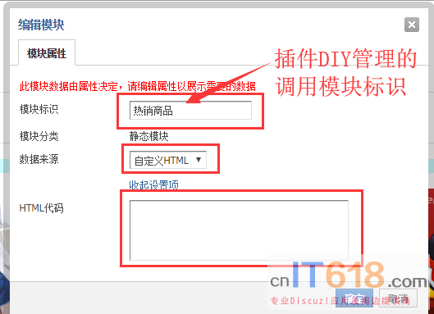   
  
非常重要，这个模块标识就是和插件DIY调用模块对接的，如下图：  
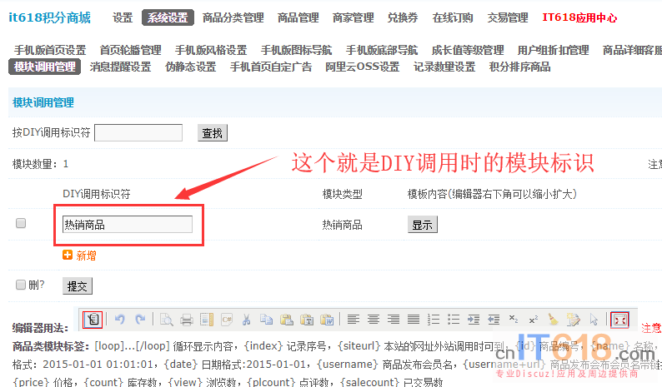   
  
4、一般新添加的模块都没有样式，所以要把框架和模块的样式设置成无边框的  
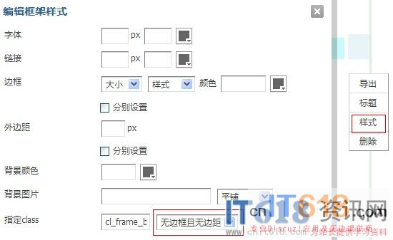   
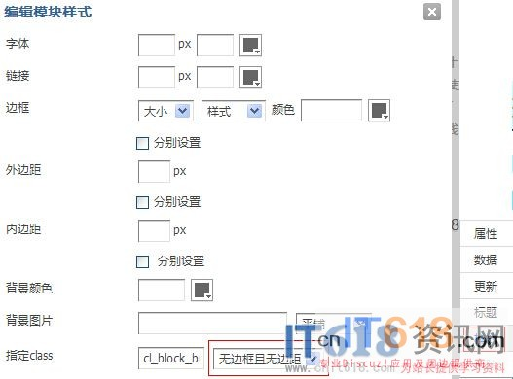   
  
**二、修改原有的DIY模块，用原有的DIY有很大的好处，因为可以保留原有模块标题与样式的很多设置，一般用于DIY模块已设计好的情况。**  
1、DIY模块标识与插件的模块标识符要对应，要么不修改DIY模块标识，让插件的模块标识符与它一样，要么修改DIY模块标识，让它与插件的模块标识符一样，都可以  
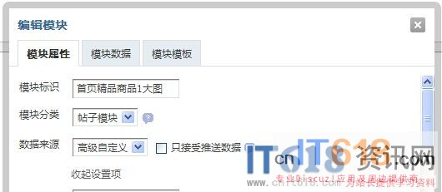   
2、复制模块的模板到插件模块模板，为了不让原模块的数据起作用，可以把显示条数设置为0，并且永不更新，如下图  
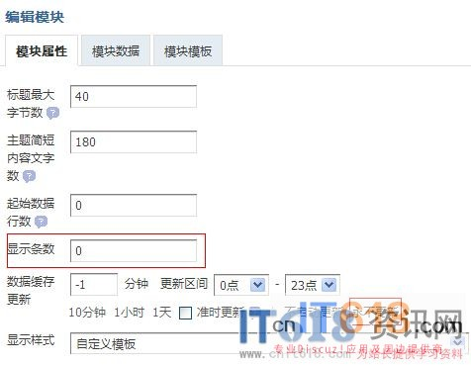   
  
效果图如下  
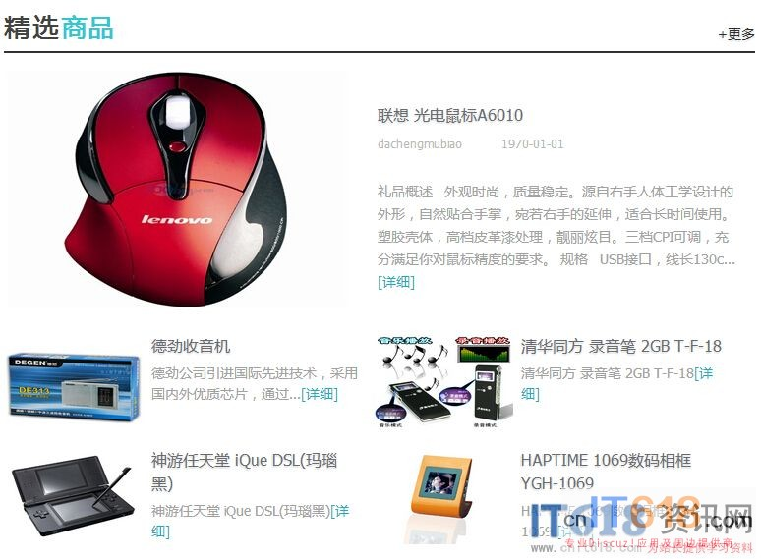   
  
知道DIY模块的用法后，就再看看插件的模块调用管理功能(这个每个插件教程都有方法，可以看插件教程)，DIY模块与插件模块是靠标识名称关联的。